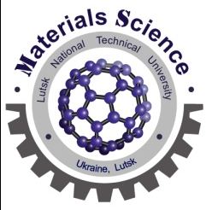
Тема 2
Вирощування кристалів

Мета: навчальна – ознайомити учнів з кристалічною будовою речовин, розглянути методи синтезу і способи використання монокристалів;
– сформувати навики зважування речовин і фільтрування розчинів;
розвивальна – розвивати логічне мислення і ерудицію, увагу, здатність робити висновки;
виховна – виховувати гордість за мінеральні ресурси України, зміцнювати бажання працювати в групі, секції, здатність розуміти один одного; мотивувати необхідність наукових знань у подальшому житті.
Обладнання: сіль кам’яна (хлорид натрію), вода дистильована, розчини плюмбум нітрату та калій йодиду, оцтова кислота, лабораторні ваги, електроплита, хімічні стакани і пробірки, лійки, фільтрувальний папір, роздаткові матеріали: таблиця розчинності, кулько-стержневі моделі кристалічної будови різних речовин, зразки мінералів.
Формування компетентностей:
загальнокультурної – сприяє підвищенню інтелектуального рівня учня, його технічної грамотності;
пізнавальної – забезпечує розуміння залежності між складом, технологією виготовлення, будовою і властивостями матеріалів;
компетентності з інформаційних та комунікативних технологій – забезпечує розвиток вмінь пошуку, систематизації, аналізу та представлення наукової інформації;
соціальної – сприяє вихованню патріотизму та гордості за досягнення вітчизняних вчених у галузі матеріалознавства; самореалізації особистості в соціумі; професійному самовизначенню.

Вид заняття: практичне, вивчення нового матеріалу.

Зміст заняття
1. Вступна бесіда викладача: «Кристалічний стан речовини».
Кристали - тверді тіла, в яких атоми, іони або молекули утворюють впорядковану періодичну структуру. З кристалів складаються сніг і крига, гірські породи, цукор тощо. З давніх часів людство використовує кристали. Спочатку це були природні кристали, які використовувались як знаряддя праці та засоби для лікування та медитації. Пізніше рідкісні камені та дорогоцінні метали почали відігравати роль грошей. Фундаментальні наукові дослідження та відкриття XX сторіччя дозволи розробити методи отримання штучних кристалів та суттєво розширити області їх застосування (рис. 1).

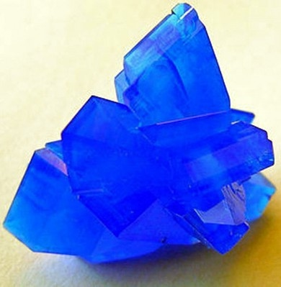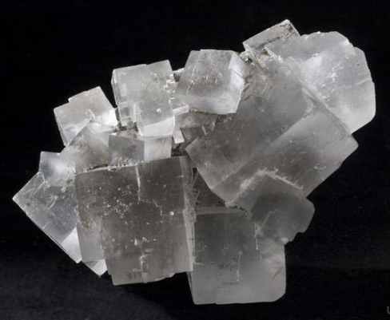
Рис. 1. Кристали купрум сульфату (зліва) та натрій хлориду (справа).

Поверхня кристала обмежена площинами - гранями, лінії перетину яких є ребрами, а точки перетину ребер - вершинами. Кристалічна ґратка - геометрично правильне розміщення частинок, властиве речовині в кристалічному стані.
У вузлах атомних кристалічних ґраток містяться окремі атоми, сполучені між собою міцними ковалентними зв'язками. Такі кристалічні ґратки досить рідко зустрічаються. Їх мають алмаз (С), силіцій (Si).
У вузлах молекулярних кристалічних ґраток містяться як неполярні, так і полярні молекули. Частинки сполучені між собою дуже слабкими силами міжмолекулярного тяжіння. Речовини з молекулярними кристалічними ґратками дуже поширені: білий фосфор (Р₄), йод (I₂), лід (H₂O).
У вузлах йонних кристалічних ґраток містяться йони, сполучені між собою сильними йонними зв'язками. Речовини з йонними кристалічними ґратками дуже поширені: всі солі, луги, оксиди активних металів.
У вузлах металічних кристалічних ґраток містяться атоми і позитивно заряджені йони металів, а між вузлами - вільні електрони, які утворюють електронний газ. Частинки сполучені між собою сильними металічними зв'язками. Речовини з металічними кристалічними ґратками - всі метали.
Природні і синтетичні кристали застосовують в оптиці, різних галузях електроніки, радіотехніки, обчислювальної техніки, а також як надтверді абразивні матеріали і опорні елементи надточних приладів. Вивчає кристали наука кристалографія.
Запитання для дискусії:
Чи можна кристали вживати у їжу? Як пов’язані кристали і сонячні батареї? Які кристали найдорожчі? Чи є кристали у космосі? Які кристалічні сполуки добувають в Україні?

2. Розгляд питання «Як ростуть кристали?» - презентація і пояснення викладача.
Основні методи вирощування монокристалів можна розділити на три групи. Вирощування: а) з пари (з газової фази), б) з розчинів, в) з розплавів. У промисловості використовуються перший і третій способи, хоча у природніх умовах кристали найчастіше ростуть із розчинів.

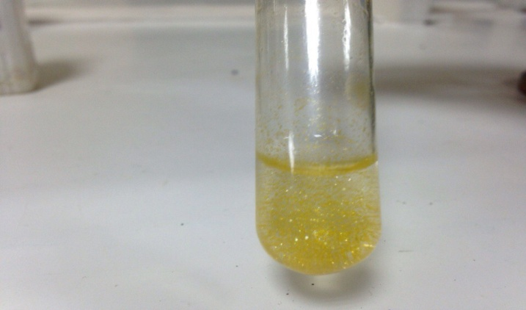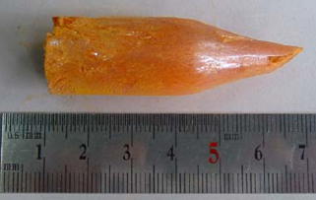
Рис. 2. Монокристали плюмбум дийодиду, вирощені у розчині (зліва) та у розплаві (справа).

Завдання.
Порівняйте розмір кристалів плюмбум дийодиду, отриманих різними способами (рис. 2). Сформулюйте гіпотезу, чому у розчині ростуть маленькі кристали? Знайдіть у інтернет-джерелах сфери застосування цих кристалів.

3. Практична робота – вирощування кристалів кухонної солі.
Кам’яна (кухонна) сіль – це хлорид натрію NaCl (рис. 3) у назві іноді вказується на джерело її походження і спосіб отримання (кам'яна, морська, озерна, виварна). Це тверда, прозора (у чистому вигляді) хімічна сполука з іонною кристалічною ґраткою, солона на смак. Добре розчинна у воді.
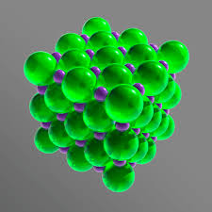
Рис. 3. Кристалічна будова хлориду натрію
Зустрічається в природі в розчиненому стані в солоних водоймах: у морях, океанах, озерах. У кристалічному стані входить до мінералу галіт, з якого практично повністю складається видобувна кам'яна сіль, морська сіль тощо.
Хлорид натрію використовується дуже широко: окрім застосування в кулінарії (як приправа до їжі і при консервуванні риби, м'яса та інших харчових продуктів), є також важливою сировиною хімічної промисловості для одержання гідроксиду натрію, соди, хлору тощо. Щорічний світовий видобуток хлориду натрію становить сотні мільйонів тонн, з яких майже 30 % використовується в харчовій промисловості.

Завдання 1. Вирощування кристалів – кропітка справа. Ретельно дотримуйтесь інструкції – і ваші кристали виростуть надзвичайно красиві!
1. За таблицею розчинності встановіть, скільки солі може розчинитися у 100 г води (цю величину називають розчинністю).
2. Зважте на лабораторних вагах необхідну кількість солі (на 100 мл води потрібно 37 г солі). Не забудьте попередньо обнулити вагу папірця, на якому будете зважувати!
3. Перенесіть сіль у хімічний стакан (акуратно!).
4. Мірним циліндром відміряйте 100 мл дистильованої води і вилийте її до солі.
5. Перемішайте розчин і підігрійте на електричній плитці до повного розчинення (домішки можуть залишитися на дні).
6. Виріжте з фільтрувального паперу кружечок та складіть з нього конічний складчастий фільтр.
7. Фільтр помістіть у лійку, поставте її у інший стакан і обережно профільтруйте розчин солі.
8. Поставте стакани із розчинами у прохолодне місце. Залишилось лише чекати: кристали випадуть протягом доби і за сприятливих умов підростатимуть.

Завдання 2. Дослід «золотий дощ». Є солі, що утворюють кристали золотистого кольору. Спробуйте стати алхіміками – отримайте золото із свинцю!
1. У пробірку налийте 2-3 краплі розчину солі плюмбуму і додайте 2-3 краплі розчину KJ – випадає жовтий осад PbJ₂.
2. Додайте до розчину з осадом 4-5 крапель води і 2-3 краплі 2н. розчину ацетатної кислоти та нагрійте. Осад розчиниться.
3. При подальшому повільному охолодженні знов випаде осад PbJ₂ у вигляді блискучих, характерних саме для плюмбум дийодиду, золотистих кристалів.

